Mise en place des premiers capteurs
Dès le début, nous nous sommes dit qu'avoir une connaissance sur l'évolution des données de température et d'humidité était important. Cela nous permettrait de savoir:
- comment les bâtiments vivent à notre arrivée, de comprendre ou sont les fuites, les accumulations…
- de suivre l'impact de nos différents travaux
- de suivre l'impact aussi de nos manière de vivre, des conséquences de nos activités
J'avais déjà expérimenté quelques capteurs dont de suivi de qualité de l'air, analyse des micro-particules PM2.5 et PM10 et de gaz en reproduisant le taf du système de Capteurs citoyens & qualité de l'air de Rennes ou suivant https://github.com/megastef/AirPollutionTracker sur Saint-Nazaire ou il y a de quoi se poser des questions.
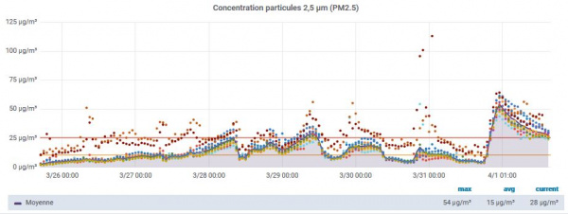
Et j'avais aussi tout un savoir autour des capteurs dans le cadre artistique avec Dom (capteurs lumières, sons, mouvements etc). Donc cela semblait facile à réaliser.
Ce sont greffés, les envies de suivre bien plus de phénomènes évidement. Et le plan de poser suffisamment de capteur dans les bâtiments pour corréler le mieux possible mesures/phénomènes et causes physiques(ou non).
Dans un premier temps, l'usage des puces WiFi ESP8266 semblaient tout indiqué, pas cher, peu gourmandes et surtout que j'en ai une bonne pratique. J'ai testé plusieurs capteurs simple DHT11/12 ou intégré DY et CJMCU.
Les principes que je gardais à l'esprit étaient:
- le moins possible de composant
- le plus simple à souder
- le moins de connecteur amovible
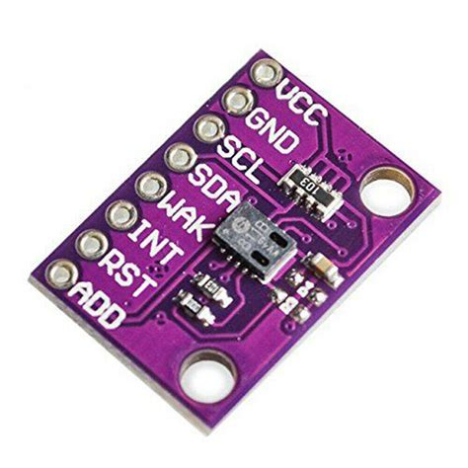
J'ai testé au début des capteurs mobiles, qu'ont pouvait déposer ou l'on voulait grâce à une batterie lithium (18650 de récup), mais cette idée de batterie s'est avérée être une mauvaise idée. j'aurais du y penser puisque je lutte déjà contre la fausse bonne idée du matériel électro-portatif sur batterie depuis le début.
L'usage de batterie cause trop de problèmes, d'inconnue et finalement de stress:
- nécessité d'un suivi souvent préventif (inclure la mesure de la tension dans les études)
- obligation de les interchanger et recharger(évidement)
- obligation de la gestion, approvisionnement, bricolage, pollution
- difficulté de montage supplémentaire, pb des contactes, pb du boitier
- problème de température, perte de tension dans les faibles températures, explosion au feu…
D'où la nécessité de réserver les capteurs sur batterie à des mesures qui sont par obligation mobiles et ou un fil ne peut absolument pas être utilisé et de façon temporaire.
J'ai commencé à monter les platines sur des transformateurs secteur→5V venant d'alimentation USB, ex chargeur de portable. Mais
- bien souvent les connecteurs USB ont des problèmes de faut-contact à cause de l'humidité
- beaucoup de transfo ne tiennent pas la charge 24h/24, mauvaise conception
- je m'en suis fait subtiliser , puisqu'ils sont bien pour les smartphones…
- ils se font presque toujours débrancher pour pouvoir utiliser la prise.
D'où finalement
- l'idée d'utiliser des bloques industriels d'alimentations moulés 220→5V
- de tout souder et noyer dans la colle si possible
- faire une boite solide et la fixer/visser en place
- y connecter des fils directement sur l'arrivé des bloques de prise sans passer par une prise, (soudure?)
- faire des mesure avec une même puce tout intégrée température/humidité/eCO²
Ensuite il ya eu des problèmes liées à la mauvaise transmission des données. Les réseaux WiFi à Kerminy ne sont pas encore terribles, il nous faut 'investir' dans des point d'accès plus sérieux (Ubiquiti?) et surtout faire attention à l'implantation, proximité des murs, champs d'émission…
Ou expérimenter sur le réseau Lora , ce qui se fera très bientôt.
Ou encore un autre réseau filaire, au lieu de se connecter sur le LAN par des switch ce qui pourrait demander trop de cable réseau, passer sur un réseau RS422 ou RS485 sur un chemin 4 fils simple. Ça c'est une idée…
Après bien une année d'expériences, nos idées ont quelque peu évoluées.
De façon pragmatique, en prenant du recul nous pensons que le jeu n'en vaut sans doute pas la chandelle. Si nous tentons de faire le bilan de l'installation.
- le matériel à déployer est très complexe, cette partie informatique ne s'improvise pas
  - capteurs et programmations
  - serveur, services
- les connaissances à avoir sont relativement (trop) importantes et complexes
- le bilan carbone ou simplement de pollution est très négatif, coût de fabrication , transport sans parler du recyclage…
- les données sont précises mais il faut quand même surveiller leur fidélité voir leur justesse
- l'accès aux données n'est pas si simple, mais on pourrait les imprimer.
- nous ne sommes pas autonome du tout… informatique,capteurs, trop technique.
Ainsi, nous pourrions proposer
- une amélioration des systèmes techniques, en considérant nos recherches comme utiles si elles débouchent sur une méthode et petite production bien maîtrisée sans trop de gâchis. Reste la pollution liée à la fabrication, transport des unités … et la non autonomie, la nécessité forte d'apprentissage.
- une autre approche matériel
- de reconsidérer les buts pour éventuellement nous en passer

Reconsidérons les buts et les besoins
Au cas par cas, nous avons besoin:
- d'avoir une connaissance des températures et de l'hygrométrie, évolution au cours du temps
  - au château , de façon global
  - dans les cultures , pour un suivi globalement
- des alarmes sur des seuils et éventuellement des automatismes d'action ou au moins d'information.
- Les données dans le premier cas doivent être lisibles facilement, accessibles et archivées avec les même contraintes. Cela peut être sur du papier
- les automatismes résultant d'alarme peuvent/doivent se passer de nous
- les alarmes peuvent être locales

Solutions 'lowtech', sages
Enregistrement des températures/hygrométrie par des appareils mécaniques, 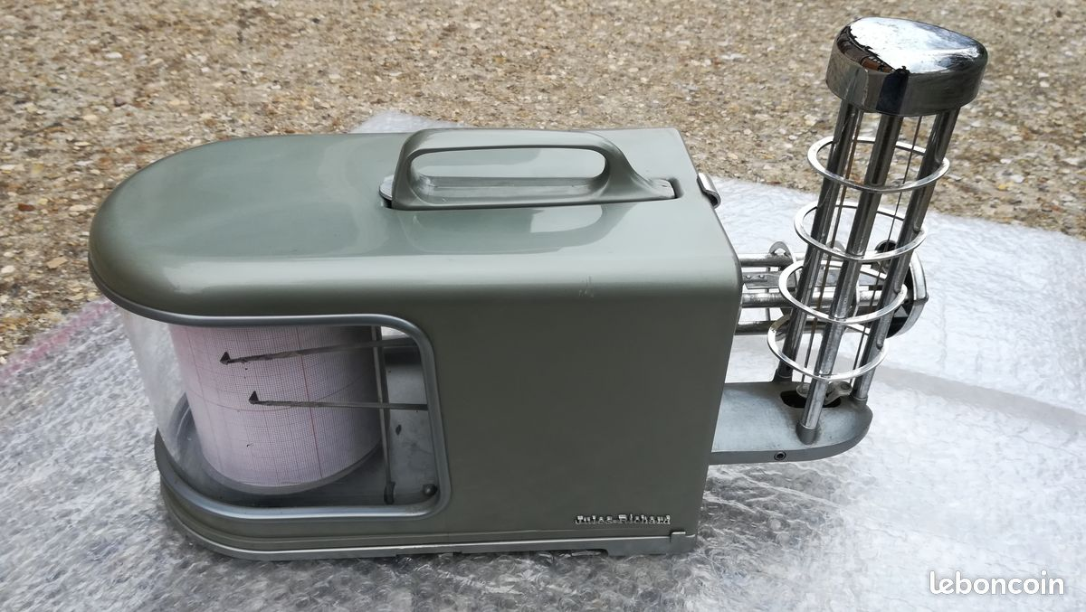, il suffit d'en placer un seul dans ce qu'on estime la plus grand zone de température stable/similaire. On peut faire quelques mesures simultanée avec un autre thermomètre pour en déduire les éventuelles variations dans la zone. On en trouve d'occasion pour quelques dizaines d'euro.
Retranscription des données utiles à la main dans des fichiers informatiques. Avoir quelques données judicieuses vaut mieux qu'un flot approximatif. On peut aussi annoter.
Impression des graphiques sur papier, impression laser pour archivage dans un classeur. Le papier est de fait le plus accessible et durable …
Formation des utilisateurs en vue d'inculquer un réel savoir plutot une vague connaissance des informations. On évite l'apprentissage des outils numériques en étant directement sur une trace des phénomènes.
Fabrication d'alarme et d'automatisme par ajout d'actionneur directement sur les mécanismes. De simple contact optique sur la course du stylet suffirait pour actionner une ouverture/fermeture, un signal…
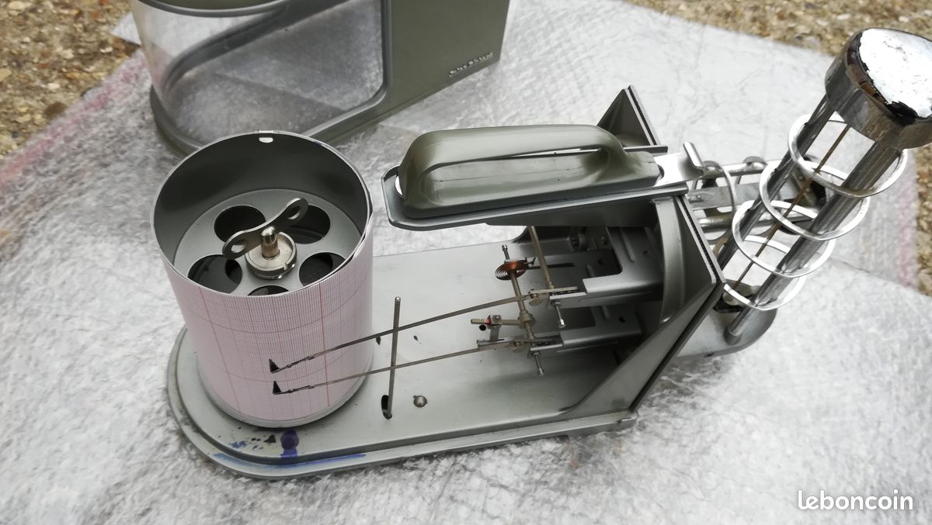
… en cours vers suivis_mecanique
capteurs

